Le Projet

L'opération "Le Buisson" se situe sur la commune de Bassens.
Elle est née d’une réflexion après l’appel d’Emmaüs France et de l’abbé Pierre de février 2004, disant comment le manque de logements, en particulier sociaux, étaient encore à notre époque une des causes principales d’exclusion sociale et de précarité.
L'idée était de construire, sur un terrain de 990 m² portant déjà une maison, autant de logements sociaux que le permettait le PLU, soit 3 logements, 2 F2 et 1 F4, pour un total de 189,75m² de surface habitable. Le F2 du Rez de Chaussée peut être occupé par des personnes handicapées.
Cette réflexion a abouti à la création d'une association, dont l’objet est la réalisation d'une opération de logement social, avec des exigences écologiques sur la phase chantier, les modes constructifs, l'exploitation, au-delà de ce qu'exige la réglementation en vigueur.
L'association s'est rapproché d'Habitat et Humanisme pour le portage du projet, avec le souhait de participer à l'ensemble des choix techniques, architecturaux, et de faire la promotion de cette réalisation, comme un exemple de "quelque chose de possible" à un groupe de personnes. L'équilibre financier de l'opération doit se faire en restant au niveau le plus bas des loyers possibles.
L’architecture projetée, volumes simples, larges ouvertures, ossature bois et toitures végétalisées, permet d’atteindre la qualité de vie souhaitée pour le projet, avec un jardin pour chacun des logements en Rez de chaussée, et une terrasse pour le logement en étage, et de s’insérer parfaitement dans un tissus urbain pavillonnaire.
L’objectif souhaité par le maître d’ouvrage est de construire des logements avec un niveau de charges le plus faible possible, dans un souci de respect de l’environnement. Les dispositions énergétiques envisagées visent une consommation énergétique annuelle de 65kWh/m² (chauffage, ECS, ventilation et éclairage).
Le choix a été fait de travailler principalement sur une enveloppe thermique du bâtiment très performante, de façon à limiter les consommations de chauffage. Pour les équipements techniques, les critères retenus sont la simplicité des équipements, et donc les faibles charges de maintenance et entretien.
Le chauffage est assuré par un poêle à bois bûches situé dans le séjour de chaque logement.
La ventilation est assurée par un système de ventilation double flux avec récupération, indépendant par logement.
L’eau chaude sanitaire est assurée par des capteurs solaires installés en toiture terrasse, le solaire couvrant environ 50% des besoins annuels en énergie pour l’ECS.

Le Choix des matériaux et le mode de construction

Un Principe de construction bois/béton au service d’un maîtrise des coûts de construction et d’un démarche environnementale

Le projet tire parti des caractéristiques techniques du bois et du béton. Cette association de matériaux permet de résoudre les contraintes constructives, notamment acoustiques, tout en développant une démarche environnementale qui vise à améliorer le confort et l’écobilan de l’opération.

Le béton est utilisé pour les refends entre logement et la toiture terrasse. Il permet de résoudre les problèmes phoniques entre logement et apporte une forte inertie à la construction.

Le bois utilisé pour la composition des façades et des planchers, simplifie la mise en œuvre sur le chantier et assure pour le logement un confort indéniable.

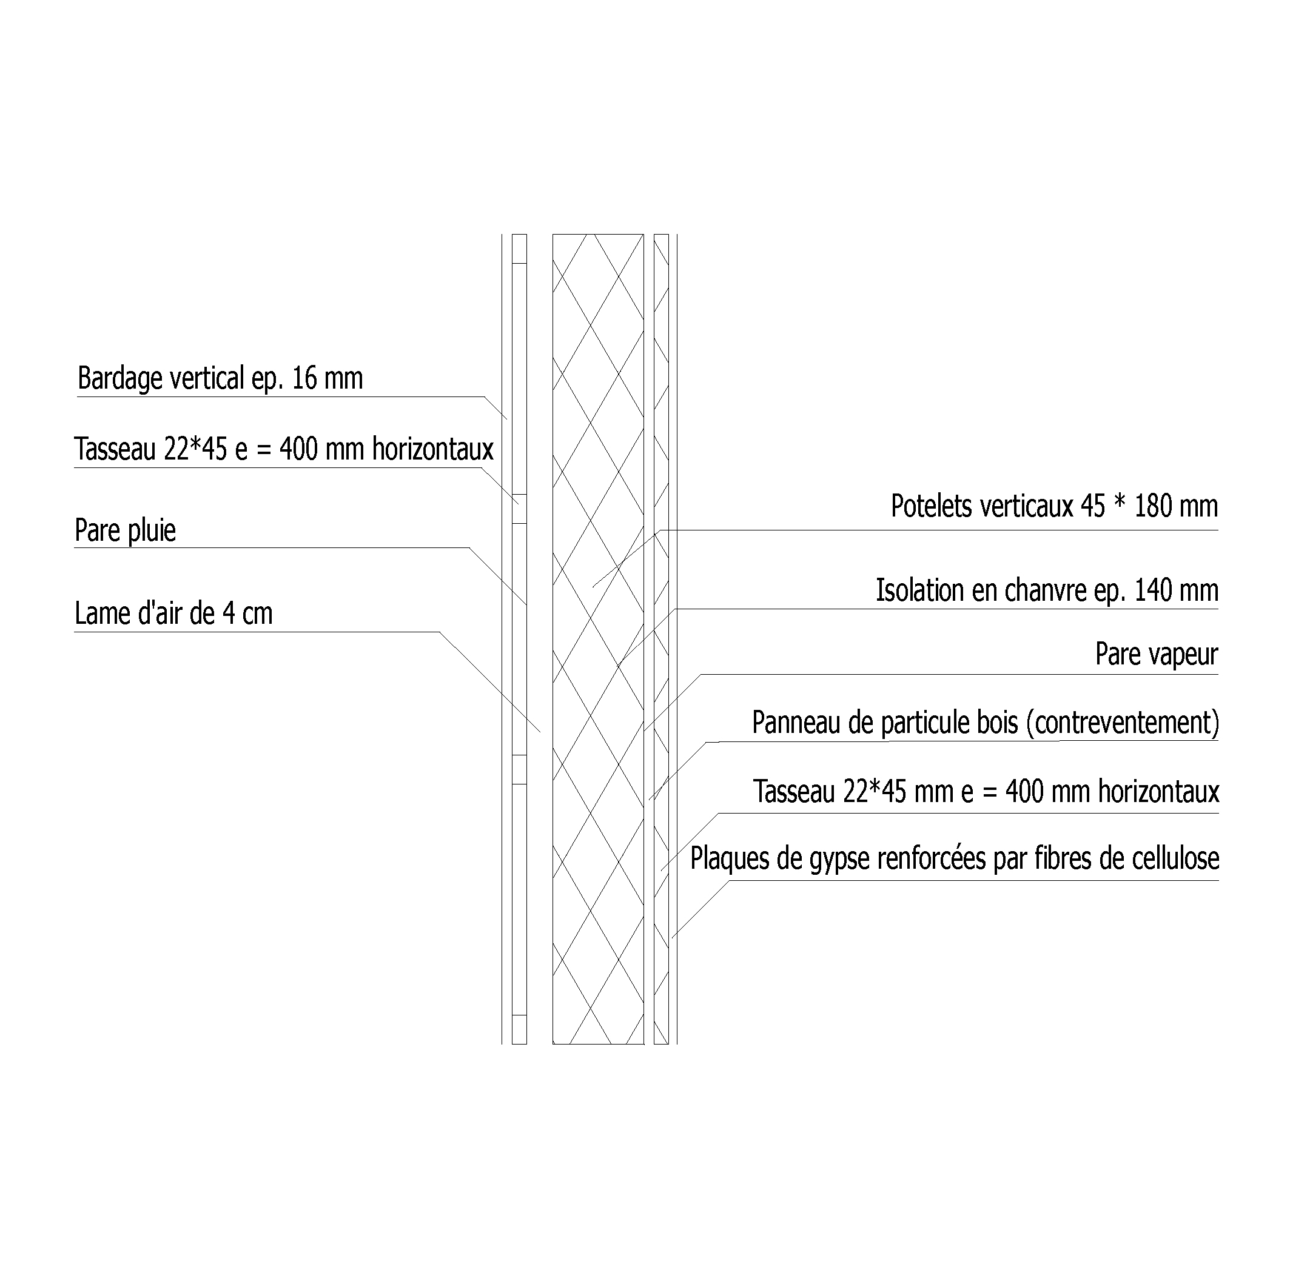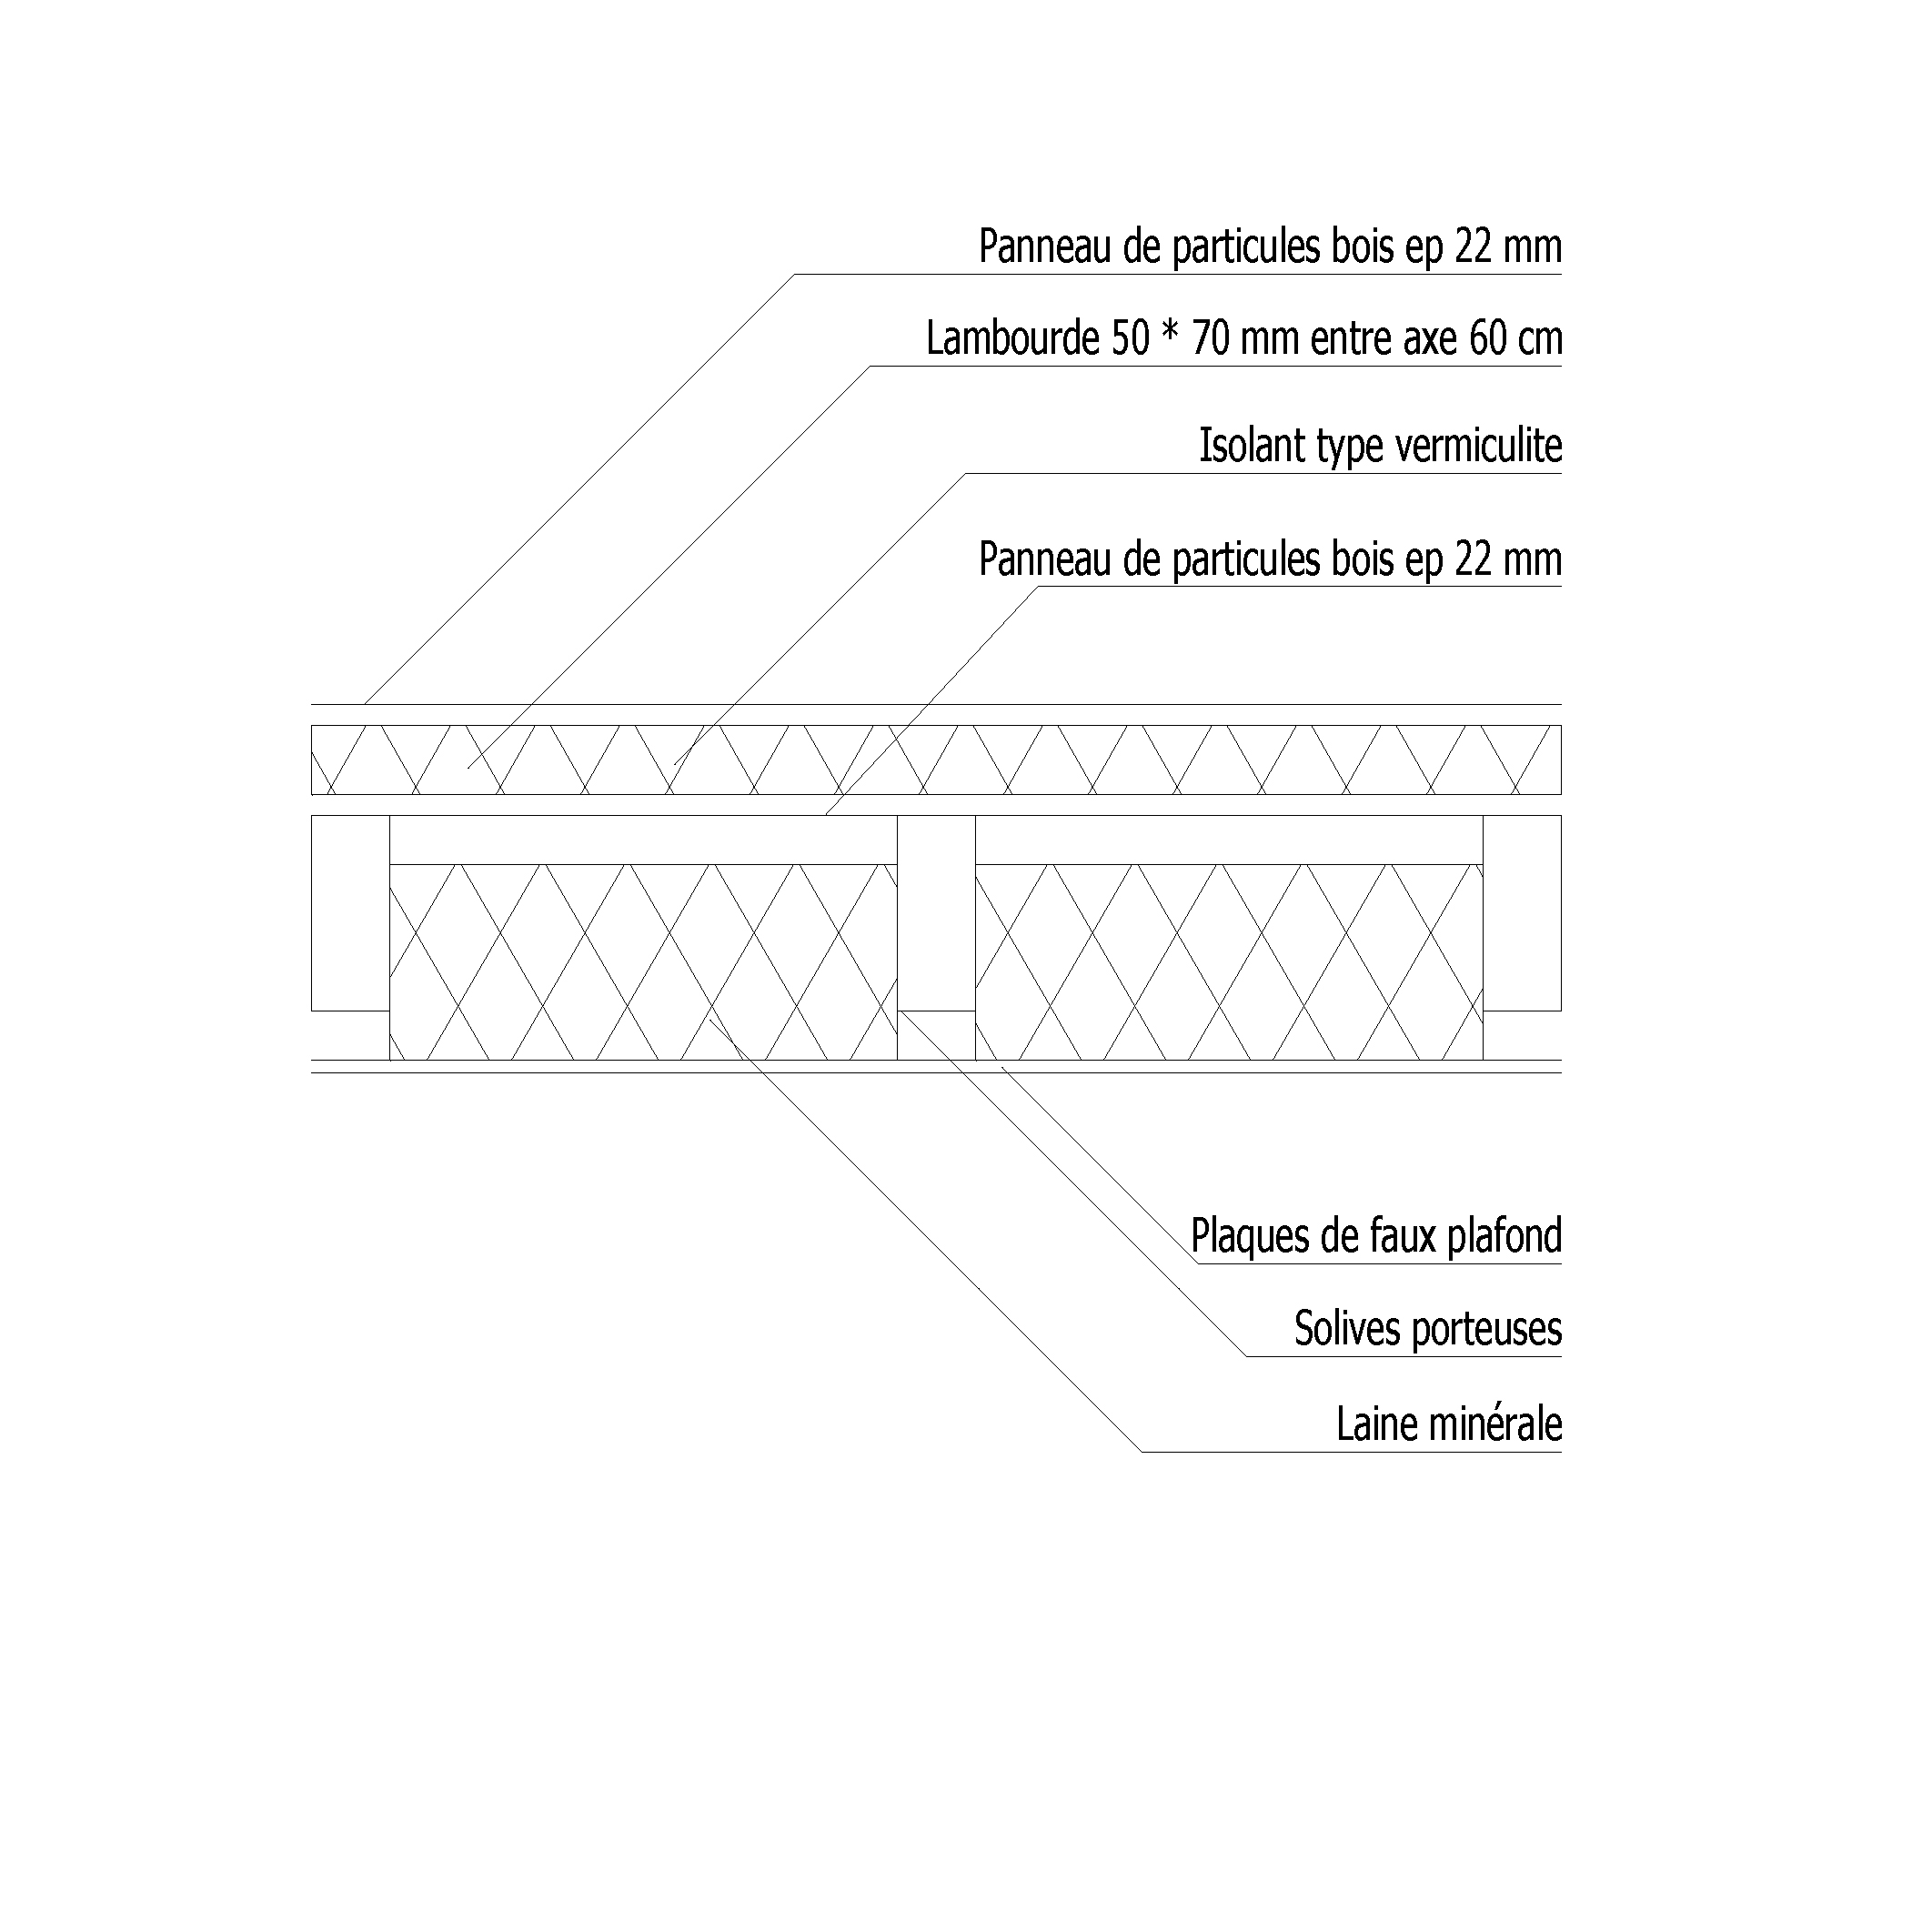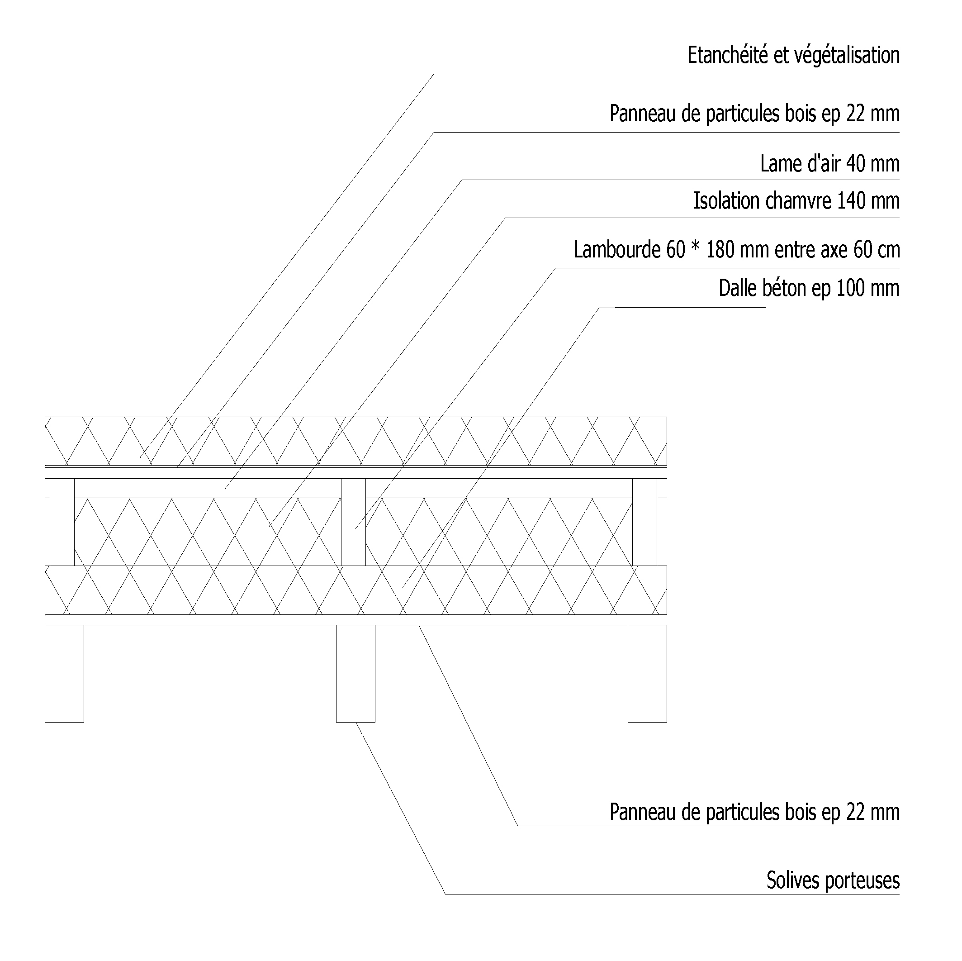
Elévation du RdC et Etage Plancher haut du RdC Plancher haut de l’Etage

L’emploi de bois locaux, gage d’une grande pérennité

Le Robinier (ou faux acacias européen) composera les façades et notamment les bardages.
Ce bois, jadis connu des vignerons pour son imputrescibilité naturelle fournissait les piquets de vignes.
Selon le CNDB : « En vieillissant à l’extérieur à cru, il prend une belle teinte dorée (puis grise) sans tanin ni noircissement. Ses performances et son apparence valent les meilleurs bois tropicaux classe IV, avec un impact énergétique et environnemental global très favorable (pas de transport intercontinental et facilité de reboisement).

Les menuiseries seront quant à elles réalisées en pin.

Une isolation extérieure continue évitant tous ponts thermiques

Il est proposé une solution mixte :

- des matériaux isolants naturels : Chanvre en panneau semi-rigides pour les murs extérieurs ossature bois, liège en isolation acoustique dans le plancher bois entre le Rez de Chaussée et l’Etage.
- Des isolants plus « classiques » en isolation horizontale sur vide sanitaire et toiture, du type polyuréthane, ceci pour des raisons économiques.

Le principe de composition des façades permet de simplifier la mise en œuvre et de supprimer les ponts thermiques.


- Etape 1
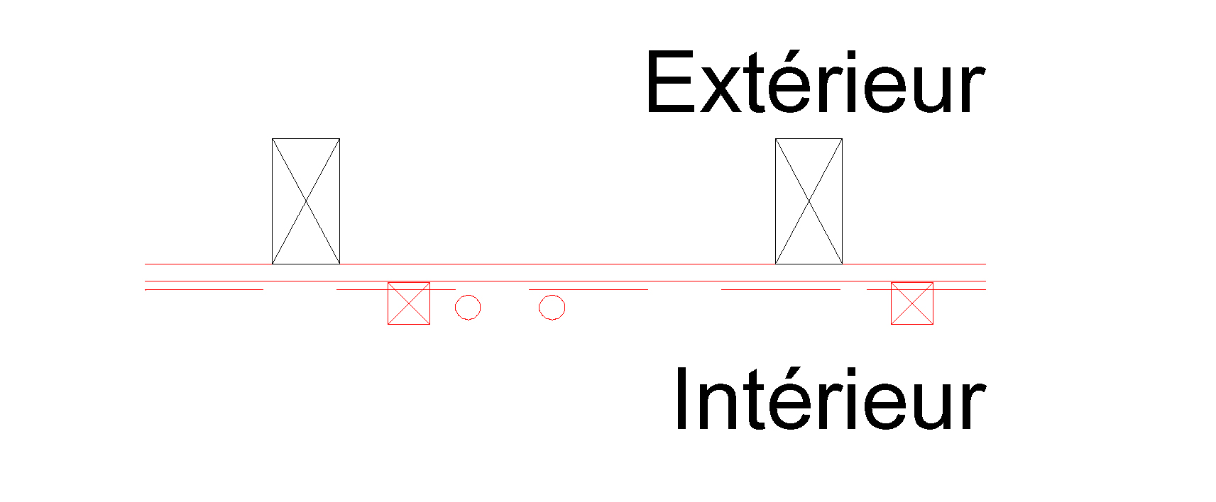
- Réalisation en ateliers de l’ossature bois et des contreventements
- Mise en place sur site du pare vapeur
- Mise en place des fourreaux de distribution des fluides (face intérieure)
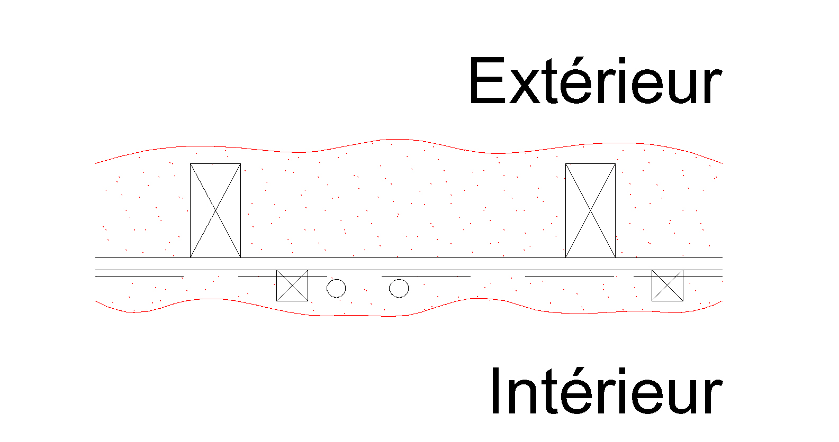
- Mise en place des rails de fixation des panneaux intérieur (désaxés par rapport à l’ossature principale)

- Etape 2
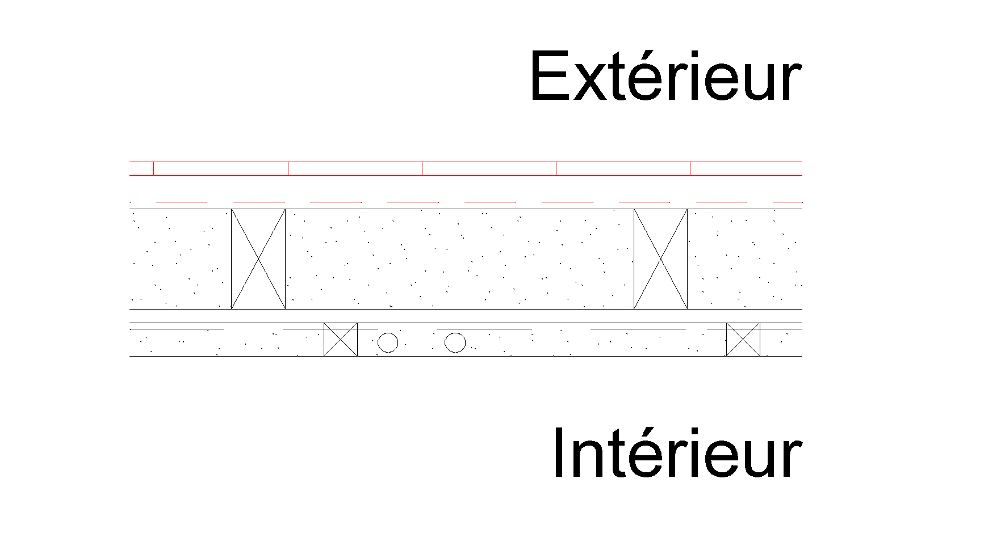
- Mise en place des panneaux de chanvre entre l’ossature du mur et l’ossature du parement intérieur

- Etape 3
- Mise en place du pare pluie, de tasseaux et du bardage extérieur
- Mise en place du parement intérieur

Gestion de l’énergie

Le choix a été fait de travailler principalement sur une enveloppe thermique du bâtiment très performante et très compacte, de façon à limiter les consommations de chauffage :

Coefficients U des principales parois
U mur exterieurs | 0.13 | W/m2K
U plancher sur vide sanitaire | 0.19 | W/m2K
U toiture terrasse | 0.14 | W/m2K
U g vitrages | 1.1 | W/m2K

Pour le choix des équipements techniques, les critères retenus sont la performance et la simplicité des équipements, l’utilisation d’énergies renouvelables, et les faibles charges de maintenance et d’entretien.

Les choix retenus permettront d’obtenir une consommation d’énergie de 65 kWh Energie Primaire/m2 SHON. Cette consommation regroupe les usages chauffage, ventilation, eau chaude sanitaire et éclairage.
Une note de calcul des consommations est jointe ci-après.

Chauffage

Le chauffage sera assuré par un poêle à bois situé dans le séjour de chaque logement : Poêle à granulés de bois pour le logement handicapé, Poêle à bois bûches pour les 2 autres logements.

L’avantage de l’énergie bois est autant financière que pédagogique : une partie du combustible peut effectivement être auto-procurée par l’utilisateur. Le contrôle de sa consommation est évident et visuel, contrairement à l’électricité ou au gaz, ce qui permet une meilleure gestion de la consommation.
L’enveloppe thermique du bâtiment étant très performante, les chambres seront chauffées par convection naturelle. Un convecteur électrique d’appoint sera installé dans la salle de bains.

Les poêles bénéficieront du label flamme verte.

Ventilation

Pour limiter les déperditions liées au renouvellement d’air, la ventilation des logements sera assurée par un système de ventilation double flux avec récupération, indépendant par logement.

Eau chaude sanitaire

L’eau chaude sanitaire sera assurée, pour chaque logement, par des capteurs solaires installés en casquette du bâtiment et orientés Sud-ouest. Les 3 systèmes solaires seront indépendants, le solaire couvrant environ 50% des besoins annuels en énergie pour l’ECS, l’appoint étant réalisé en électrique.

Electricité

Les dispositions suivantes seront prises pour économiser l’électricité :
les logements seront livrés avec des ampoules basse consommation dans tous les locaux.
Un interrupteur de veille sera placé à l’entrée du séjour.

Confort

Confort hygrothermique

Le confort d’hiver sera assuré par une enveloppe thermique très performante et homogène, limitant au maximum les déperditions vers l’extérieur et les parois froides. La source de chaleur dans chaque logement sera un poêle à inertie situé dans le séjour, permettant un chauffage par convection et rayonnement.

Pour le confort d’été, le choix des parois verticales en ossature bois, et donc à faible inertie, a conduit à rechercher de l’inertie complémentaire : refends en béton et toiture terrasse avec plancher collaborant bois/béton.

La toiture terrasse sera par ailleurs végétalisée avec des végétaux du type sedums, ce qui permet, l’été de protéger la toiture des surchauffes et faire une rétention d’eau de pluie.

Les surfaces

Surfaces du terrain propre au projet : 508m²

Surfaces Habitables : 189,75m²

T2 RdC : 50,75m²
T2 Etage : 50,50m²
T4 : 88,50m²

SHON par logement :

T2 RdC : 58,70m²
T2 Etage : 26,90m²
T4 : 101,95m²

SHON Totale : 217,55m²

Descriptif sommaire du Projet

LOT N° 01 – V.R.D. – ESPACES VERTS

- Revêtement enrobé ou concassé pour cheminements, terrasses au RDC et abri à voiture.
- Réseaux EU, EP, EDF, Téléphone, Gaz et Eau.
- Engazonnement des espaces verts.

LOT N° 02 – GROS-ŒUVRE

- Terrassements en masse, remblaiements et évacuations à la décharge spécialisée.
- Fouilles en rigoles et fondations superficielles par semelles à préciser après sondage.
- Structure en béton armé pour murs en infrastructure en agglos enduits 1 face.
- Dalle sur V.S. en poutrelles et hourdis ciment, isolant de 120 mm d’épaisseur et chape armée de 6 cm.
- Escaliers extérieurs en béton armé.

LOT N° 03 – OSSATURE BOIS – CHARPENTE – ETANCHEITE - ZINGUERIE

- Parois verticales en ossature bois avec bardage bois essence robinier, compris pare-pluie et contreventement par panneaux TRIPLY
- Planchers sur RDC et de couverture en ossature bois et panneaux CTBH.
- Isolation phonique complémentaire pour le plancher au RDC.

LOT N° 04 – ETANCHEITE

- Etanchéité multicouche pour l’ensemble des terrasses étanchées :
  - Protection par dallettes sur terrasse accessible à l’étage.
  - Protection par système SEDUM pour les autres terrasses.
  - Isolant par panneaux de 160 mm d’épaisseur.

LOT N° 05 – MENUISERIES EXTERIEURES BOIS – VOLETS ROULANTS

- Menuiseries extérieures en bois et vitrage isolant peu émissif (double vitrage + argon).
- Fermetures par volets roulants en Alu double paroi sur les portes-fenêtres de grande dimension.
- Fermetures par volets bois sur les fenêtres.

LOT N° 06 – MENUISERIES BOIS

- Portes palières isolantes métalliques avec moulures décoratives, fermeture à 3 points avec habillage de l’encadrement dans l’épaisseur du mur.
- Portes extérieurs des locaux vélos en bois.
- Blocs-portes de distribution à âme alvéolaire, fini laqué.
- Façades de placards coulissants type Sogal et placard EDF des logements.
- Escalier d’accès à l’étage en bois, compris garde-corps..
- Boîtes aux lettres extérieures métalliques.

LOT N° 07 – CLOISONS – DOUBLAGES - PLAFONDS

- Cloisons de distribution type PLACOSTIL de 72 mm d’épaisseur.
- Doublage PLACOSTIL des parties extérieures en panneau de chanvre de 200 + 100 mm d’épaisseur.
- Plafonds en plaques de plâtre sur ossature en RDC et en étage.

LOT N° 08 – PEINTURES – REVETEMENTS MURAUX

- Peinture acrylique satinée sur les murs des Salles de Bains, WC, Cuisines et Placards.
- Papiers peints dans les Salons, Chambres, Entrées et Dégagements.
- Peinture acrylique mate en plafonds.

LOT N° 09 – SOLS COLLES – FAIENCES

- Revêtement PVC, classement U3 P3 pour l’ensemble des pièces.
- Faïences dans les Salles de Bains, y compris imperméabilisation préalable en périphérie des baignoires et hauteur 0,60 m sur les éléments de cuisine.

LOT N° 10 –SERRURERIE

- Ossature porteuse des panneaux solaires.
- Garde-corps métallique sur escaliers extérieurs et terrasses.

TRAVAUX NON COMPRIS :

- Clôtures et portails
- Adaptation des fondations au bon sol.

Le coût estimatif au m² : 1310.00 €/m²

Note de calcul énergétique

NOTE DE CALCUL ENERGETIQUE pour le T4
hypothèses:
Surface habitable du logement T4 | 88 | m2
SHON du logement | 102 | m2
Murs ossature bois isolant 30 cm chanvre
Plancher sur VS isolation 12 cm polyurethane 0.023
Toiture terrasse isolation 16 cm polyurethane 0.023
Menuiseries bois 4+20+4 Argon
VMC double flux efficacité 60%
Besoins chauffage | 20 | kWh/m2
Chauffage par poele à bois performant (R 70%)
ECS par capteurs solaires en base, electricité en appoint
VMC double flux avec recuperation
Estimation des consommations :
Chauffage
Rendement production chauffage sur PCI | 70%
Rendement emission chauffage | 90%
Rendement distribution chauffage | 90%
Rendement regulation chauffage | 95%
Rendement global chauffage | 54%
Besoins chauffage | 1 760 | kWh
Consommation chauffage PCI | 3 267 | kWh
 | 1 960 | kWh EP
ECS
Besoins ECS en kWh/m2 | 20 | kWh/m2
Besoins ECS en kWh | 1 760 | kWh
Tau de couverture solaire | 50%
Besoins ECS appoint | 880 | kWh
Consommation ECS appoint | 978 | kWh
 | 2 523 | kWh EP
Electricité éclairage et ventilation
Consommation elec ventilation double flux | 200 | kWh
Ratio consommation eclairage | 2,9 | kWh/m2
Consommation elec éclairage | 255 | kWh
Consommation elec éclairage et ventilation | 455 | kWh
 | 1174 | kWh EP
Consommation totale annuelle chauffage, ECS, electricité (éclairage et ventilation) | 5658 | kWh EP
 | 64 | kWh EP/m2

Plan prévisionnel de financement

